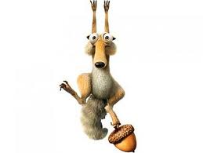
The Mixed Nuts !
Set Q Last revised on 2016.04.26
Q01-Goody, Goody(KVF).2016.04.26.pdf
Q01-Goody, Goody(KVM).2016.04.26.pdf
Q02-Oh, What A Beautiful Morning(KVD).2015.03.20 .pdf
Q03-Three Coins In A Fountain(KVF).2014.03.07.pdf
Q03-Three Coins In A Fountain(KVM).2014.03.07.pdf
Q04-Heart And Soul(K).2015.03.20.pdf
Q05-No Other Love Have I(KVF).2016.01.04.pdf
Q05-No Other Love Have I(KVM).2016.01.04.pdf
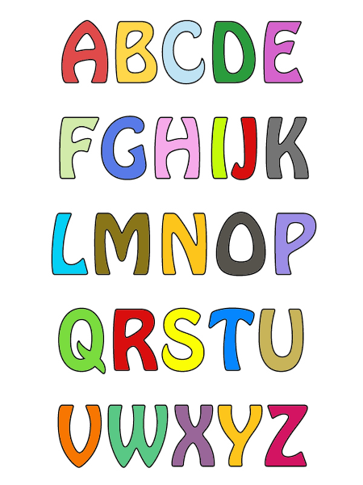
Q06-Sixteen Tons(KV).2015.03.20.pdf
Q07-Don't Fence Me In(KVF).2016.04.26.pdf
Q07-Don't Fence Me In(KVM).2016.04.26.pdf
Q08-Happy Wanderer Polka, The(KV).2016.04.26.pdf
Q09-Love And Marriage(KVF).2015.09.27.pdf
Q09-Love And Marriage(KVM).2015.09.27.pdf
Q10- Alphabet Love Song(KVD).2014.04.26.pdf
Q11-Round And Round(KVD).2016.04.26.pdf
Q11-Round And Round(Vocal).2016.04.26.pdf
Q12-Catch A Falling Star(KVF).2015.03.20.pdf
Q12-Catch A Falling Star(KVM).2015.03.20.pdf
Q13-Moments To Remember(KVF).2015.03.20.pdf
Q13-Moments To Remember(KVM).2015.03.20.pdf
Q14-Chickery Chick(KVD).2016.01.04.pdf
Q15-Memories Are Made Of This(KVD).2015.03.15.pdf
Q16-Easy To Love(KVF).2014.03.07.pdf
Q16-Easy To Love(KVM).2014.03.07.pdf
Q17-12th Street Rag(K).pdf

